PELATIHAN PENETAPAN HARGA POKOK HASIL OLAHAN TOMAT DI DESA SEMBALUN BUMBUNG KABUPATEN LOMBOK TIMUR

oleh:
Nina Karina Karim, SE., M.Si., Ak. (NIDN 0024097705)
Wahidatul Husnaini, SE., M.Si. (NIDN 0004107804)
Susi Retna Cahyaningtyas, SE., M.Si., Ak. (NIDN 0003126905)
Indria Puspitasari Lenap, SE., M.Ak. (NIDN 0814128701)

RINGKASAN
Pemerintah Indonesia masih menghadapi tantangan dalam mengatasi kemiskinan dan menciptakan kesempatan ekonomi untuk masyarakat miskin. Desa Sembalun Bumbung, Kabupaten Lombok Timur merupakan salah satu desa di Propinsi Nusa Tenggara Barat yang masih memiliki sebagian besar penduduknya yang tergolong berpenghasilan rendah. Penduduk desa ini mengandalkan pertanian sebagai sumber penghasilan utama. Kondisi
Berawal dari pengamatan anggota tim pengabdian, yang sering berkunjung ke lokasi, pada masa hasil panen berlimpah yang mengakibatkan nilai jual hasil panen tersebut turun, penduduk lebih memilih membiarkan hasil tanamnya membusuk ketimbang menjualnya. Ketidaktahuan penduduk mengenai metode pengolahan hasil panen menjadi tantangan bagi tim pengabdian untuk memberikan pelatihan pengolahan dan penetapan harga pokok hasil olahan tomat. Pelatihan ini diharapkan dapat memberi solusi bagi penduduk untuk mendapatkan tambahan penghasilan dari pemanfaatan hasil panen yang dianggap tidak bernilai cukup.

Keyword : harga pokok, penetapan harga, hasil panen, tomat

- PENDAHULUAN
  - Analisis Situasi
Membangun masyarakat yang berbudaya dan berdaya saing merupakan keinginan pemerintah, baik di tingkat provinsi maupun pemerintah pusat. Bagi pemerintah Provinsi Nusa Tenggara Barat (NTB), masyarakat yang berbudaya dan berdaya saing memiliki makna sebagai masyarakat yang sehat, cerdas, produktif, inovatif, kreatif agar mampu bersaing secara global serta mampu berpartisipasi dalam pembangunan berlandaskan nilai-nilai budaya dan kearifan lokal (www.ntbprov.go.id). Masyarakat yang bercirikan hal-hal tersebut diharapkan mampu memenuhi kebutuhan dasar secara ekonomi, sosial dan berkeadilan.
Membangun masyarakat dapat dimulai dari partisipasi masyarakat itu sendiri. Budi Hidayat, ketua Tim Teknis Pembangunan Sanitasi (2010) dalam Karim dkk (2016) mengantarkan bahwa pemberdayaan masyarakat merupakan proses memberikan kesempatan dan memberdayakan masyarakat melalui partisipasi, alih pengetahuan, keahlian dan ketrampilan. Indonesia sudah memiliki berbagai bentuk pemberdayaan masyarakat, seperti Kelompok Usaha Bersama (KUBE), Program Nasional Pemberdayaan Masyarakat (PNPM), Bantuan Langsung Masyarakat (BLM), Inpres Desa Tertinggal (IDT), dan lain sebagainya.
Mengatur pendapatan rumah tangga lebih banyak dilakukan oleh perempuan alias ibu rumah tangga. Diskusi ringan tim penulis dengan beberapa ibu rumah tangga mendukung hal tersebut. Hal ini juga didukung oleh Karim dkk (2016) bahwa untuk mencapai pembangunan yang baik dalam penanggulangan kemiskinan adalah dengan memberdayakan perempuan dan adanya kesetaraan peranan dan beban antara laki-laki dengan perempuan dalam segala aspek kehidupan.
Berbagai usaha kecil yang dibangun dari rumah tangga dilakoni oleh perempuan. Hal ini tampak dari survei yang tim penulis lakukan dengan mengamati secara daring terhadap berbagai media sosial seperti facebook, blogger, dan situs yang menunjukkan pemilik akun tersebut melakukan usaha rumah tangga. Usaha kecil memiliki keterbatasan dalam pemasaran, finansial, sumber daya manusia, bahan baku, teknologi, anggaran dan pembiayaan, serta tenaga ahli untuk hal tertentu.

  - Permasalahan
Mengacu pada kelemahan usaha kecil maupun kesulitan untuk memulai usaha, kegiatan ini bermaksud untuk membentuk sarana diskusi dan komunikasi bagi masyarakat, khususnya perempuan, dalam meningkatkan kemampuan mereka dalam penguatan dan peningkatan pendapatan rumah tangga.
  - Tujuan dan Manfaat
Sejalan dengan permasalahan di atas, maka tujuan kegiatan pengabdian ini adalah untuk memberikan alih pengetahuan, keahlian dan ketrampilan. Pada tahap awal ini, alih pengetahuan ini mengenai pengenalan usaha, ketrampilan baru, dan pembukuan. Manfaat yang diharapkan dari pelatihan ini adalah meningkatkan keterampilan dan/atau penguasaan pengetahuan teknis peserta serta membentuk forum diskusi yang akan bertemu secara teratur dan berkesinambungan yang dapat memberikan solusi atas permasalahan peserta mengenai usaha mereka atau usaha yang akan dibentuk.
  - Kerangka Pemecahan Masalah
Untuk mencapai tujuan di atas, kegiatan ini akan memberikan alih keterampilan maupun pengetahuan teknis peserta, serta membentuk kelompok kerja sebagai wadah peserta untuk meningkatkan pengetahuan secara bertahap dan berkesinambungan mengenai pemanfaatan dan pengolahan hasil panen, serta wadah peserta untuk memperoleh solusi atas permasalahan yang dihadapi. Pelatihan ini akan menggunakan media pembelajaran seperti LCD, kertas karton, spidol berwarna dan kertas HVS selain peralatan memasak.

- PELAKSANAAN KEGIATAN
2.1. Khalayak Sasaran
Kegiatan ini dapat diikuti oleh ibu rumah tangga, petani, dan pemuda (terutama yang bekerja sebagai pemandu moda pendakian gunung Rinjani dan sekitarnya) yang berlokasi di Desa Sembalun Bumbung, Kabupaten Lombok Timur. Peserta akan dimulai dari perempuan dan petani yang memiliki minat terhadap pengembangan ketrampilan yang berbahan baku yang ada disekitar mereka, mudah diolah untuk menjadi suatu produk yang dapat dijual sehingga dapat meningkatkan pendapatan individu peserta.
2.2. Metode Pembelajaran
Metode dan pendekatan pembelajaran yang diterapkan untuk mencapai kompetensi teknis pelatihan ini adalah metode partisipatif dengan pendekatan andragogi, yaitu pendekatan pembelajaran untuk orang dewasa. Penyampaian materi secara searah sebesar 30%, dan 70% digunakan untuk sesi praktik.
2.3. Tahapan dan Materi Kegiatan
Materi maupun tema diskusi yang diangkat dalam kegiatan ini meliputi;
- Memilih produk yang akan diolah
Pada tahapan ini, peserta diajak berdiskusi untuk menentukan produk yang akan diperkenalkan atau ditingkatkan ketrampilan tekniknya.
- Teknik-teknik pengolahan produk yang dipilih
Pada tahapan ini, peserta diperkenalkan pada teknik-teknik pengolahan atau pembuatan produk yang telah dipilih.
- Penganggaran dan penentuan harga pokok produk.
Materi ini bertujuan untuk meningkatkan pengetahuan peserta dalam menyusun anggaran dalam membuka usaha hingga harga jual produk.
- Penetapan Harga Jual
Materi ini bertujuan untuk meningkatkan ketrampilan teknis peserta mengenai penetapan harga jual melalui pencatatan pengeluaran dan penerimaan usaha.

2.4. Jadwal Kegiatan
Kegiatan ini dilaksanakan selama 6 (enam) bulan. Kegiatan dimulai bulan Maret 2018 sampai dengan Agustus 2018.

2.5 Rencana Anggaran
Kegiatan ini dibiayai dari dana DIPA PNBP Fakultas Ekonomi dan Bisnis Universitas Mataram Tahun Anggaran 2016. Total anggaran yang direncanakan sebesar Rp5.000.000,- (Lima Juta Rupiah).

- HASIL KEGIATAN
3.1. Gambaran Umum Lokasi Kegiatan
Desa Sembalun Bumbung terletak di Kecamatan Sembalun, Kabupaten Lombok Timur. Kecamatan Sembalun merupakan salah satu sentra di Kabupaten Lombok Timur yang menghasilkan bawang merah, bawang putih, cabai besar, tomat, kubis, kangkung, umbi-umbian dan stroberi. Terletak di kaki Gunung Rinjani, daerah ini merupakan wilayah yang berudara sejuk dan memiliki lahan yang subur untuk pertanian.
Beberapa tahun belakang, daerah ini menjadi sorotan karena meningkatnya arus kunjungan wisatawan yang mendatangi daerah ini untuk berbagai kegiatan wisata. Salah satu kegiatan yang menjadi tujuan utama wisatawan baik mancanegara maupun nusantara adalah pendakian. Wisatawan mengunjungi daerah ini karena daya tarik Gunung Rinjani dan bukit-bukit di sekitarnya seperti Bukit Nanggi, Bukit Pergasingan dan Bukit Sempana. Pendakian ke lokasi-lokasi tersebut biasanya ditempuh dalam beberapa hari di mana para pendaki akan berkemah di beberapa perhentian.
Dengan meningkatnya aktifitas wisata seperti ini, terbuka peluang bagi masyarakat untuk mendapatkan penghasilan tambahan selain dari pertanian. Pemuda yang mengetahui jalur pendakian mencari penghasilan dengan cara menjadi pengangkut barang (porter) bagi para pendaki sekaligus menjadi penunjuk jalan. Selain itu, terbuka pula peluang usaha untuk menyediakan tempat menginap, penyewaan peralatan pendakian dan penyediaan makanan dan minuman bagi pendaki.
Daerah Sembalun sendiri, sebagai penghasil bahan pertanian, sangat tergantung dengan kondisi alamnya. Karena kurangnya manajemen siklus tanam dan jenis tanaman yang dihasilkan, ada kalanya hasil panen yang dihasilkan terlalu berlimpah sehingga dihargai murah di pasar. Dalam kondisi ini, petani sayur cenderung akan membuang hasil panen mereka dengan cara membiarkan buah maupun sayur yang dianggap tidak bisa diawetkan hingga membusuk. Kondisi inilah yang mendorong tim pengabdian untuk memanfaatkan peluang usaha yang bisa membantu petani untuk mengolah hasil tanam yang berlebih agar bisa dijadikan bahan makanan yang bisa dijual kepada pendaki ketika mereka melakukan pendakian.

3.2. Hasil Kegiatan
Kegiatan pengabdian dilakukan di Desa Sembalun Bumbung, di lokasi Puri Rinjani yang merupakan salah satu tempat penginapan dan menjadi tempat berkumpul para porter. Pengolahan hasil pertanian yang dilakukan pada kegiatan ini adalah pengolahan tomat menjadi saus tomat yang bisa dijadikan bahan tambahan untuk memasak mie, spaghetti bahkan roti; serta ubi ungu yang diolah menjadi selai yang bisa digunakan untuk menjadi olesan roti. Kedua bahan tersebut dipilih karena pada saat pelaksanaan kegiatan, bahan tersebut banyak dipanen.
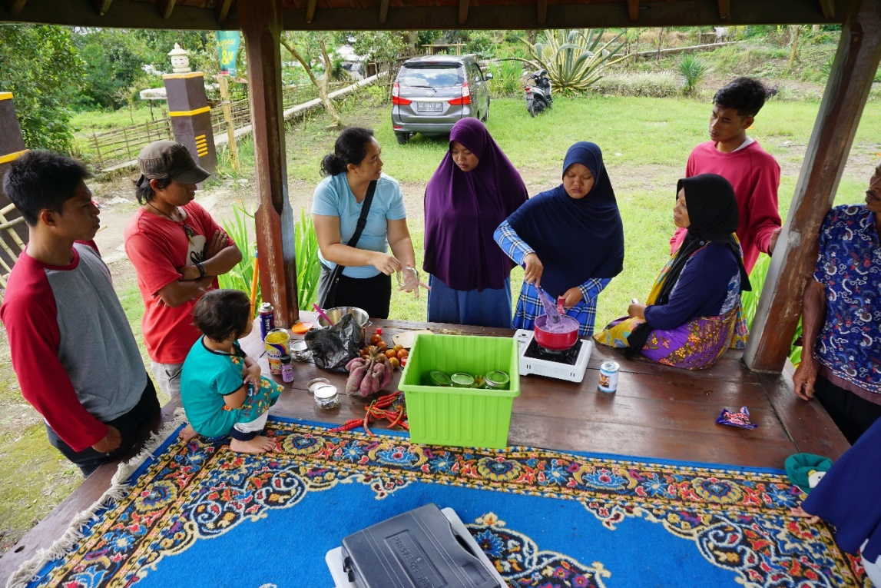
Kegiatan ini dihadiri oleh empat orang tim pengabdian, lima orang ibu rumah tangga yang juga merupakan petani, serta lima orang pemuda yang biasanya menjadi pemandu moda dan porter untuk kegiatan pendakian. Peserta kegiatan dipilih karena mereka adalah pelaku langsung yang berhubungan dengan tujuan kegiatan pendabdian. Pihak-pihak ini yang mengetahui langsung kebutuhan pendaki serta mengetahui kondisi hasil panen di desa mereka.
Materi pelatihan diberikan melalui metode tutorial dan diskusi aktif di mana peserta terlibat langsung dalam kegiatan persiapan bahan yang akan dimasak, memasak, mempersiapkan metode penyimpanan bahan yang sudah dimasak agar peserta mempelajari langsung cara menghitung bahan yang digunakan dan menetapkan harga jual. Materi pelatihan disajikan melalui gambar-gambar presentasi agar dapat lebih mudah dipahami.
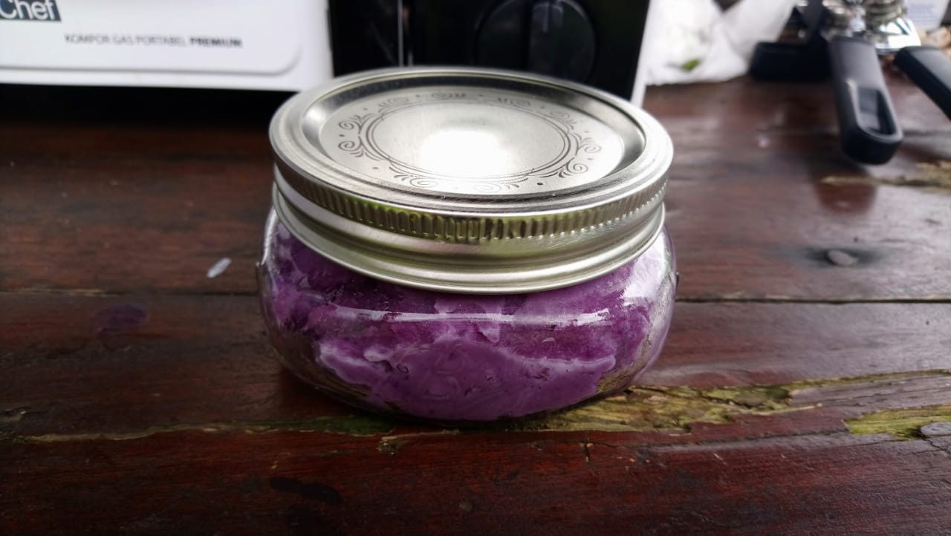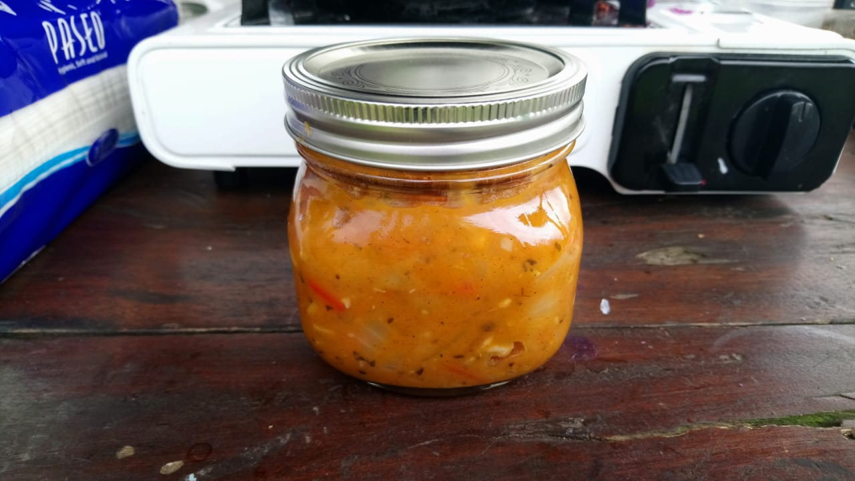
Setelah materi pelatihan diberikan, perserta diberikan kesempatan untuk mencoba mempraktekkan pengetahuan yang mereka terima dengan memasak dan membotolkan bahan makanan yang telah jadi. Selain itu, peserta juga diberi kesempatan menikmati hasil produk yang telah dibuat dengan menjadikannya bahan pelengkap sajian spaghetti yang bisa menjadi alternatif sajian untuk pendaki ketika melakukan pendakian.
Sesi terakhir dari rangkaian kegiatan ini adalah proses diskusi yang mencakup rangkaian keseluruhan dari aktivitas pengolahan dan penghitungan harga jual produk. Peserta mengemukakan kesulitan yang dihadapi dalam proses tersebut kepada pemateri dan dilakukan penilaian atas hasil kerja tersebut, kemudian jika masih ada yang kurang diberikan arahan serta saran perbaikan. Selain itu, masing-masing peserta diberi kesempatan untuk mengkomunikasikan hasil kerjanya dengan peserta yang lain sehingga satu dengan yang lain dapat saling berbagi ilmu.

- KESIMPULAN DAN REKOMENDASI
4.1. Kesimpulan
Meningkatnya aktifitas pariwisata di wilayah Kecamatan Sembalun, Kabupaten Lombok Timur, membuka peluang usaha bagi masyarakat yang inin menambah sumber penghasilannya. Dengan memanfaatkan kapasitas yang dimiliki daerah, yang dalam hal ini adalah pertanian, kesempatan untuk memulai usaha di bidang pengolahan hasil pertanian menjadi hal yang cukup menjanjikan. Hasil pertanian yang berlebihan dapat dimanfaatkan dengan cara diolah menjadi bahan makanan yang nilai jualnya lebih tinggi daripada nilai jual hasil pertanian tersebut dalam kondisi kelebihan pasokan.
Kegiatan pengabdian berjalan sesuai dengan yang diharapkan. Selain itu, kami juga membuka kesempatan kepada peserta untuk melakukan konsultasi lanjutan baik via telepon maupun media sosial guna memantau secara rutin kegiatan penetapan harga pokok hasil olahan tomat di Desa Sembalun Bumbung Kabupaten Lombok Timur.

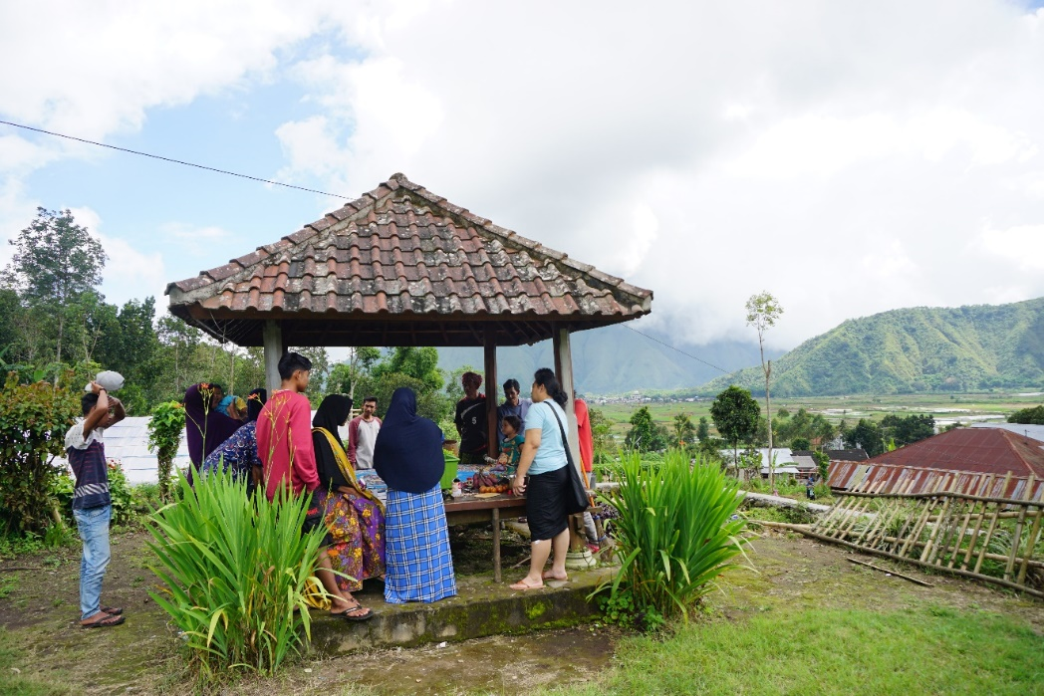

4.2. Rekomendasi
Berdasarkan hasil kegiatan pengabdian, ada beberapa hal yang perlu menjadi bahan rekomendasi untuk dapat diterapkan dalam menetapkan harga pokok hasil olahan tomat dan proses pengolahan tomat serta hasil pertanian:
- Perlu dilakukan lebih banyak kegiatan pengabdian tentang pemanfaatan hasil pertanian, penghitungan harga pokok serta penetapan harga hasil olahan tersebut di tempat-tempat lain, yang khususnya menyasar para petani dan ibu rumah tangga agar bisa merintis usaha kecil yang bisa menggerakkan perekonomian di pedesaaan.
- Kegiatan lanjutan untuk mendisain kemasan hasil olahan tomat dan bahan lainnya perlu diadakan untuk lebih meningkatkan daya tahan hasil olahan serta nilai jual produk yang dihasilkan.
- Melakukan komunikasi rutin selama kurang lebih satu atau dua bulan antara pemateri dengan peserta baik dengan langsung bertatap muka atau melalui media lain seperti telepon dan media sosial untuk memastikan bahwa para peserta benar-benar mampu menerapkan materi yang didapat selama kegiatan pelatihan.

DAFTAR PUSTAKA

Daryanti Topuh, Sri, Joice J Rares, dan Burhanudin Kiyai, Implementasi Program Pemberdayaan Masyarakat Dalam Penanggulangan Kemiskinan di Kecamatan Kendahe Kabupaten Kepulauan Sangihe (Suatu Studi Pada Kegiatan Simpan Pinjam Perempuan).
Nina Karina Karim, Siti Atikah, Indria Puspitasari Lenap, Penguatan Pendapatan Rumah Tangga Melalui “Jari Terampil”, 2016.
Tim Teknis Pembangunan Sanitasi, 2010, Buku Panduan Pemberdayaan Masyarakat dengan Pelibatan Jender dan Kemiskinan dalam Pembangunan Sanitasi, Indonesia-Sanitation Sector Development Program (ISSDP), www.sanitasi.or.id tanggal 04 Februari 2016.
Anonim, Visi dan Misi Pemerintah Provinsi NTB, www.ntbprov.go.id tanggal 04 Februari 2016.
Lomboktimurkab.go.id

